Sērijveida dzīvokļi, 2026. gada 1. augusts

2026. gada jūlijā Rīgas mikrorajonos sērijveida dzīvokļu cenās bija vērojamas cenu izmaiņas – mēneša laikā sērijveida dzīvokļu vidējā cena palielinājās par 0,4 %. Sērijveida dzīvokļu vidējā cena jūlijā pieauga līdz 963 EUR/m².

Sērijveida dzīvokļu cenu izmaiņas kopš 2026. gada sākuma, %

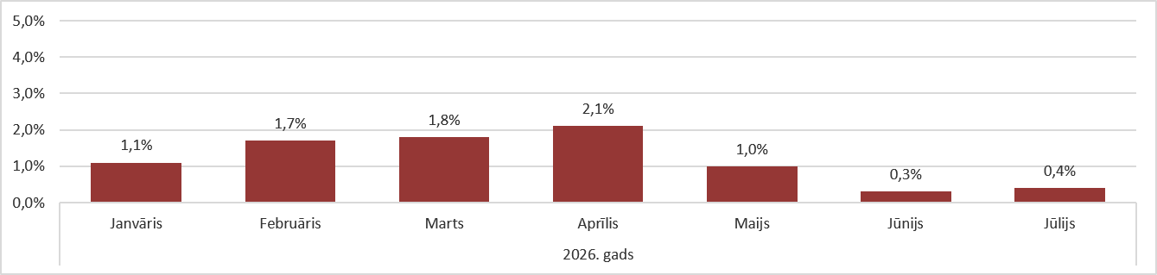

Avots: ARCO REAL ESTATE

Jūlijā konstatētais vidējās cenas pieaugums šogad bija viens no mazākajiem. Kopumā dzīvokļu cenas kopš 2026. gada sākuma pieauga vidēji par vairāk nekā 8 %. Šogad dzīvokļu cenas palielinājās ik mēnesi un pieauguma tendence turpinās.

Dzīvokļu piedāvājumu skaits jūlijā palielinājās, tomēr tas joprojām bija zemāks nekā iepriekšējā gada jūlijā. 2026. gada jūlijā Rīgas lielākajos mikrorajonos bija gandrīz 1 200 dzīvokļu piedāvājumu.

Rīgas lielāko mikrorajonu dzīvokļu piedāvājuma dinamika

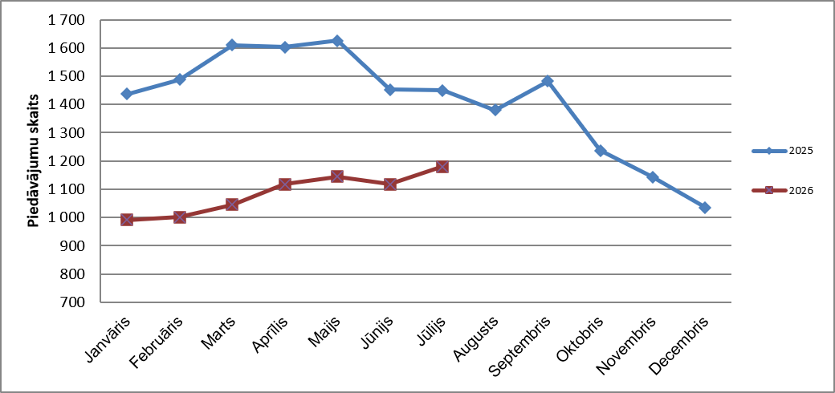

Avots: ARCO REAL ESTATE

Rīgas lielākajos mikrorajonos kopš 2026. gada sākuma dzīvokļu cenas palielinājās par 6-12 %. Lielākās cenu izmaiņas tika novērotas Imantā, kur tās šogad palielinājās par 12 %. Arī Āgenskalnā šogad sērijveida dzīvokļu cenu pieaugums bija salīdzinoši lielāks nekā citos mikrorajonos – cenas vidēji palielinājās par 10 %. Pārējos Rīgas mikrorajonos cenu izmaiņas šogad nepārsniedza 9 %. Vismazākās izmaiņas tika novērotas cenu ziņā lētākajā mikrorajonā Bolderājā, kā arī dārgākajā mikrorajonā – Teikā. Abos šajos rajonos dzīvokļu cenu pieaugums bija vidēji 6 %.

Dzīvokļu cenu izmaiņas Rīgas lielākajos mikrorajonos kopš 2026. gada 1. janvāra, %

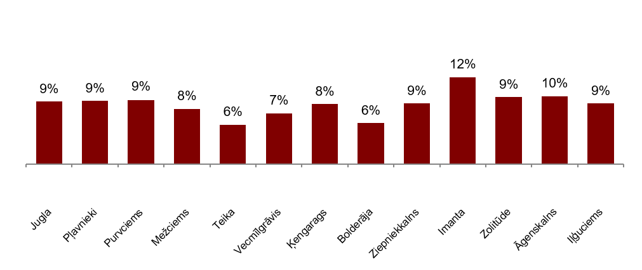

Avots: ARCO REAL ESTATE

Jūlijā sērijveida dzīvokļu vidējā cena palielinājās līdz 963 EUR/m². Cenas bija par vidēji 41 % zemākas nekā 2007. gada 1. jūlijā, kad neremontēta sērijveida dzīvokļa vidējā cena sasniedza visu laiku augstāko atzīmi – 1 620 EUR/m².

Rīgas lielāko mikrorajonu sērijveida dzīvokļu vidējās cenas dinamika, EUR/m²

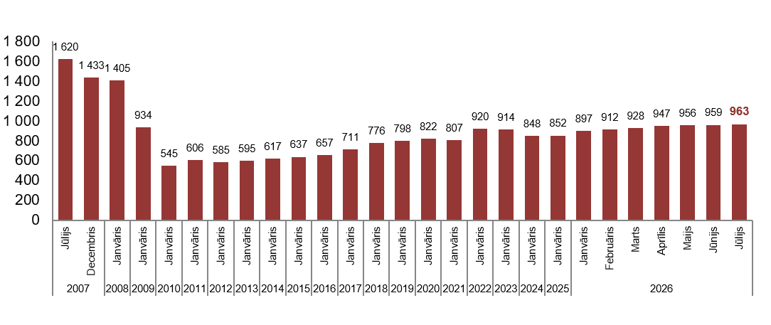

Avots: ARCO REAL ESTATE

Rīgas mikrorajonu sērijveida dzīvokļu cenu izmaiņas, %

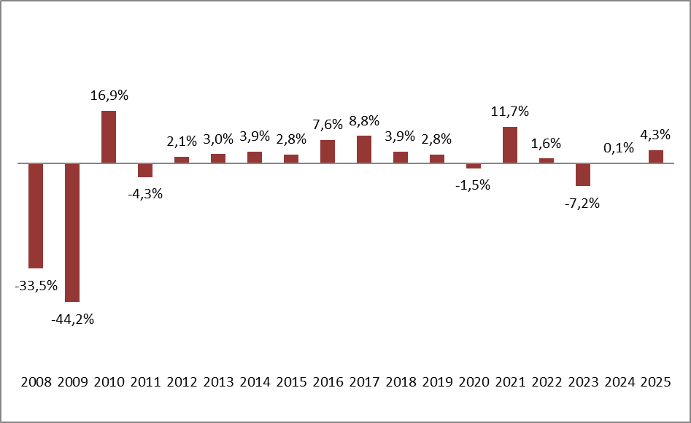

Avots: ARCO REAL ESTATE

Sērijveida dzīvokļu viena kvadrātmetra vidējā cena jūlijā palielinājās vienas istabas dzīvokļiem (+0,2 %), divu istabu dzīvokļiem (+0,4 %), trīs istabu dzīvokļiem (+0,7 %) un četru istabu dzīvokļiem (+0,4 %). Kopš šī gada sākuma visvairāk pieauga divu istabu dzīvokļu cena (+9,1 %).

Sērijveida dzīvokļu vidējās cenas Rīgas mikrorajonos dalījumā pēc istabu skaita, EUR/m²

Avots: ARCO REAL ESTATE

Salīdzinot ar iepriekšējo mēnesi, jūlijā dzīvokļu piedāvājums Rīgā palielinājās par 4 %. Piedāvājumu skaits “ARCO REAL ESTATE” analizētajos Rīgas lielākajos mikrorajonos arī palielinājās – par 6 %. Salīdzinot ar 2025. gada jūliju, dzīvokļu piedāvājums kopumā bija mazāks: kopējais dzīvokļu piedāvājumu skaits bija mazāks par 13 %, bet lielāko mikrorajonu dzīvokļu piedāvājums – par 19 % mazāks.

Dzīvokļu piedāvājuma dinamika Rīgā

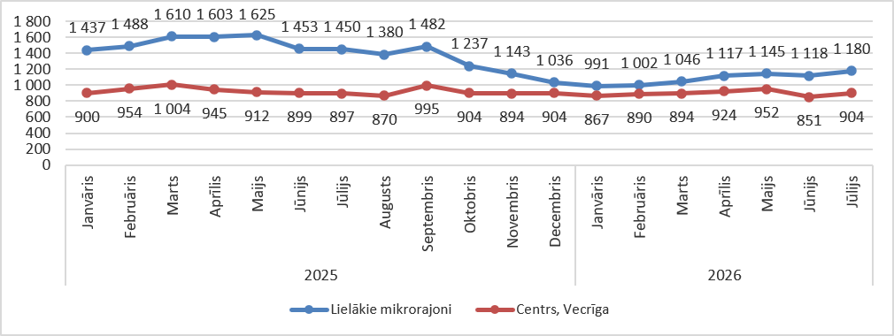

Avots: ARCO REAL ESTATE

Apkopojot dzīvokļu piedāvājumu skaitu Rīgas mikrorajonos, var secināt, ka vislielākais piedāvājumu skaits jūlijā joprojām bija Āgenskalnā, savukārt vismazākais – Bolderājā.

Dzīvokļu piedāvājumu skaits Rīgā 2026. gada jūlija beigās

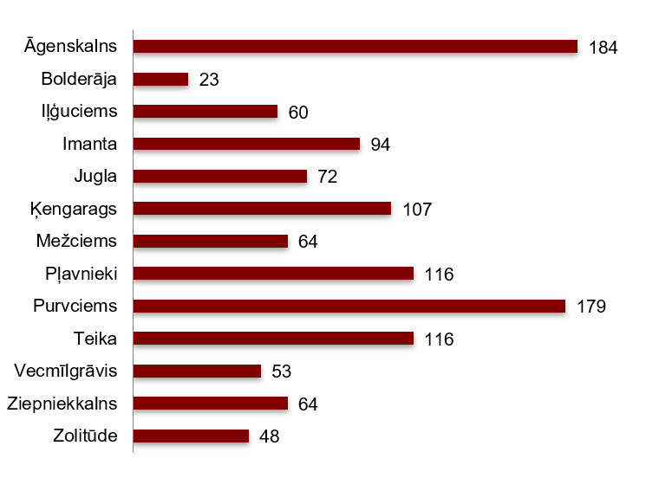

Avots: ARCO REAL ESTATE

Jūlijā Rīgas lielākajos mikrorajonos dzīvokļu piedāvājumu skaits gan palielinājās, gan samazinājās. Tomēr kopumā piedāvājuma skaits bija augstāks nekā iepriekšējā mēnesī. Visvairāk piedāvājumu skaits jūlijā palielinājās Zolitūdē (+26 %), bet visvairāk samazinājās Ziepniekkalnā (-10 %).

Jūlijā, analizējot piedāvājuma skaitu proporcionāli mikrorajona lielumam, proti, pēc iedzīvotāju skaita, vislielākais piedāvājums konstatēts Āgenskalnā. Savukārt Bolderājā piedāvājumu skaits bija proporcionāli vismazākais.

Dzīvokļu piedāvājums proporcionāli Rīgas mikrorajonu lielumam 2026. gada jūlijā

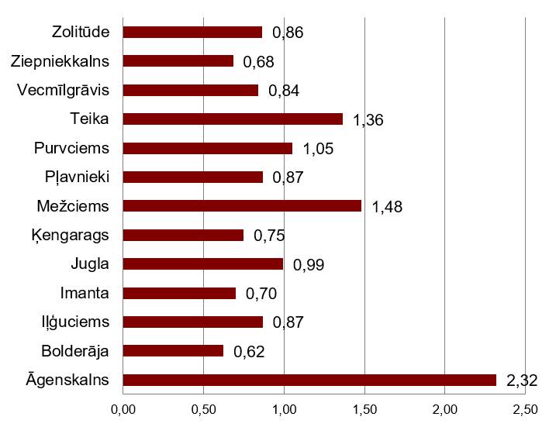

Avots: ARCO REAL ESTATE

Jūlijā Rīgas mikrorajonos sērijveida dzīvokļu cenās varēja novērot izmaiņas. Visos Rīgas lielākajos mikrorajonos, izņemot Mežciemu, varēja novērot dzīvokļu vidējās cenas pieaugumu. Lielākais vidējās cenas pieaugums novērots Ķengaragā, kur cenas mēneša laikā pieauga par 0,9 %. Arī citos Rīgas mikrorajonos cenu pieaugums, salīdzinot ar iepriekšējiem mēnešiem, bija neliels.

Sērijveida dzīvokļu kvadrātmetra vidējās cenas izmaiņas Rīgas mikrorajonos, %

Avots: ARCO REAL ESTATE

Salīdzinot ar 2026. gada sākumu, jūlijā visos Rīgas lielākajos mikrorajonos sērijveida dzīvokļu cenas bija augstākas. Kvadrātmetra augstākā vidējā cena bija Teikā, bet viszemākā cena joprojām novērota Bolderājā.

Sērijveida dzīvokļu vidējās cenas Rīgas mikrorajonos, EUR/m²

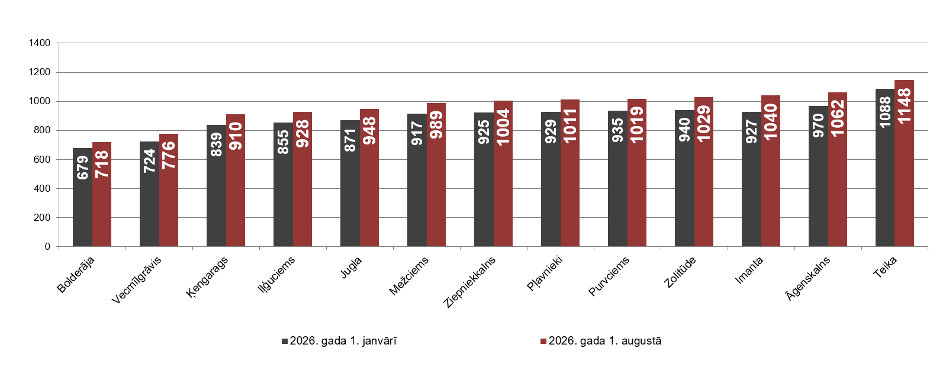

Avots: ARCO REAL ESTATE

Sērijveida dzīvokļu augstākās cenas jūlijā saglabājās Teikā, kur kvadrātmetra vidējā cena pieauga līdz 1 148 EUR/m². Viena kvadrātmetra zemākā vidējā cena jūlijā bija Bolderājā (718 EUR/m²), kas palielinājās, salīdzinot ar iepriekšējo mēnesi.

Sērijveida dzīvokļu vidējās cenas Rīgas mikrorajonos 2026. gada 1. augustā, EUR/m²

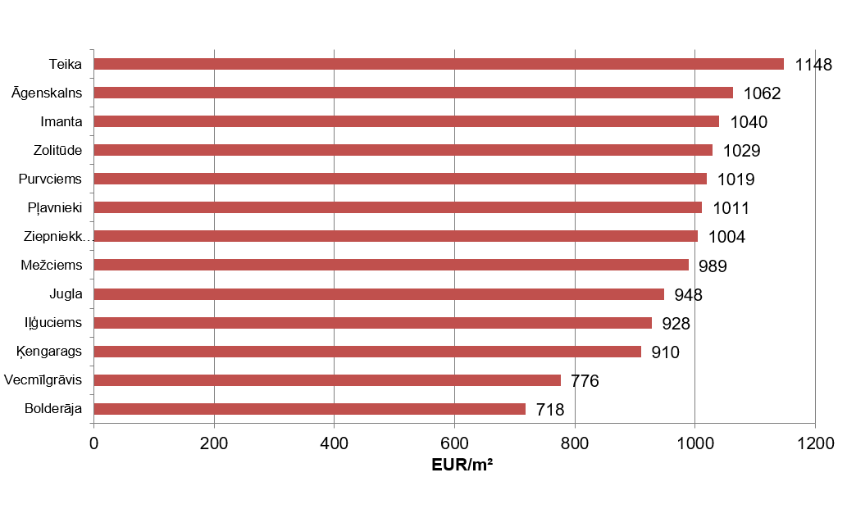

Avots: ARCO REAL ESTATE

Jūlijā visdārgākie dzīvokļi saglabājās 119. un 104. sērijas mājās, kurās cenas divistabu dzīvokļiem apmierinošā stāvoklī bija robežās no 57 000 līdz 61 000 eiro atkarībā no atrašanās vietas. Savukārt vislētākās bija lietuviešu projekta mājas, kur divistabu dzīvokļu cenu amplitūda bija no 34 000 līdz 48 000 eiro, un Hruščova laika mājas, kurās cenas divistabu dzīvokļiem bija robežās no 33 000 līdz 49 000 eiro atkarībā no mikrorajona.

Rīgas mikrorajonu dzīvokļu cenas 2026. gada jūlijā dalījumā pēc sērijām (divistabu dzīvokļiem), EUR

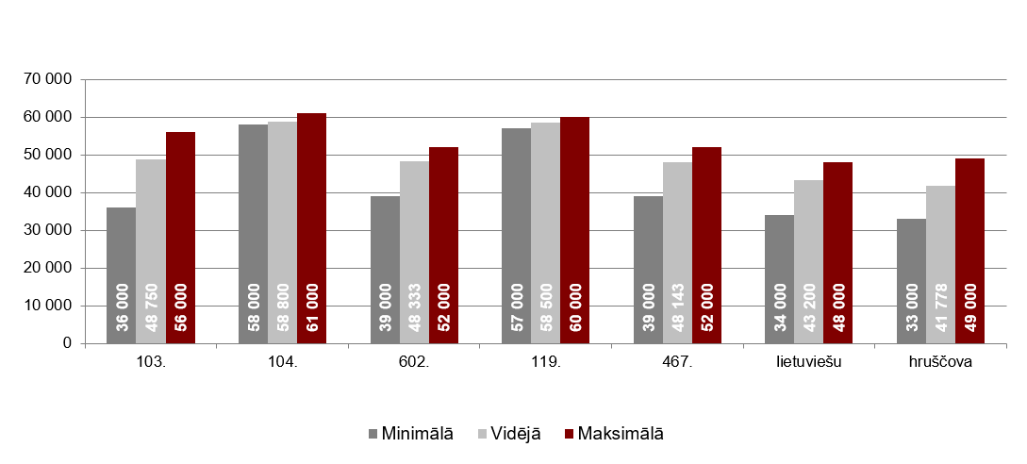

Avots: ARCO REAL ESTATE

Dzīvokļu tirgus Rīgas apkārtnē

Ogre

2026. gada jūlijā sērijveida dzīvokļu cenas nemainījās. Dzīvokļu viena kvadrātmetra vidējā cena saglabājās 972 EUR/m² pozīcijā. Dzīvokļu cenas Ogrē jūlijā bija par 10 % augstākas nekā 2026. gada sākumā.

Sērijveida dzīvokļu vidējās cenas dinamika Ogrē, EUR/m²

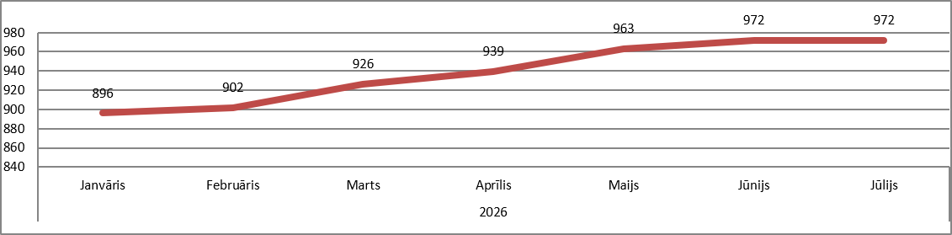

Avots: ARCO REAL ESTATE

Kauguri, Jūrmala

Kauguros 2026. gada jūlijā sērijveida dzīvokļu cenas nemainījās. Sērijveida dzīvokļu vidējā cena jūlijā – 883 EUR/m². Kopš 2026. gada sākuma dzīvokļu cenas Kauguros jūlijā bija augstākas par 7 %.

Sērijveida dzīvokļu vidējās cenas dinamika Jūrmalā, Kauguros, EUR/m²

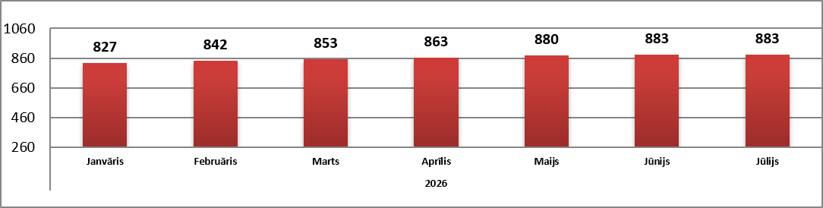

Avots: ARCO REAL ESTATE

Salaspils

2026. gada jūlijā sērijveida dzīvokļu cenas Salaspilī palielinājās par 0,6 %. Dzīvokļu viena kvadrātmetra vidējā cena pieauga līdz 907 EUR/m². Jūlijā sērijveida dzīvokļu cenas Salaspilī bija par 7 % augstākas nekā šā gada sākumā.

Salaspils sērijveida dzīvokļu vidējās cenas dinamika, EUR/m²

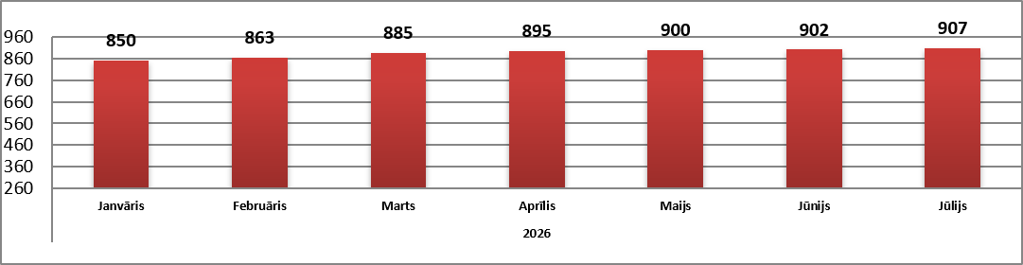

Avots: ARCO REAL ESTATE

Jelgava

Jelgavā dzīvokļu cenas 2026. gada jūlijā saglabājās praktiski bez izmaiņām. Sērijveida dzīvokļu vidējā cena jūlijā Jelgavā – 800 EUR/m². Jelgavā sērijveida dzīvokļu cenas jūlijā bija par 4 % augstākas nekā 2026. gada sākumā.

Jelgavas sērijveida dzīvokļu vidējās cenas dinamika, EUR/m²

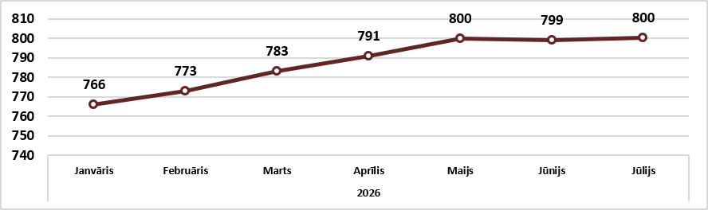

Avots: ARCO REAL ESTATE

